После регистрации в личном кабинете, если Ваш адрес не получен автоматически, необходимо перевести настройки на автоматическое получение ip в свойствах сетевой карты вручную, процесс этот заключается в следующем:

1. Нажмите на боковой панели кнопку «Параметры системы»

http://triolan.net/uploads/posts/2012-11/1353058183_bez-imeni.png

1. В открывшемся окне выберите «Сеть»

[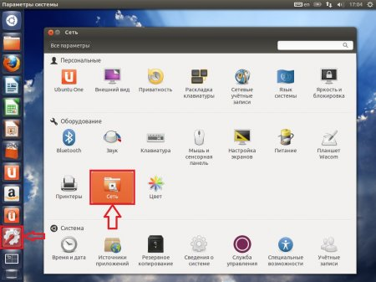](http://triolan.net/uploads/posts/2012-11/1353067393_1.jpg)

1. В открывшемся окне выберите «Проводное» и нажмите «Параметры»

[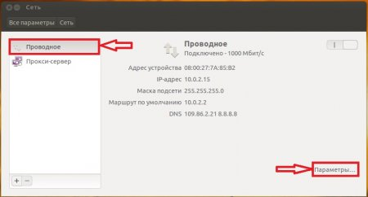](http://triolan.net/uploads/posts/2012-11/1353067579_2.jpg)

1. В открывшемся окне в поле «Название соединения» введите любое желаемое имя (например – INTERNETforME), убедитесь, что стоит галочка «подключаться автоматически», перейдите на вкладку «Параметры IPv4». В списке «Способ настройки» выберите «Автоматически (DHCP)», после чего нажмите кнопку «Cохранить»

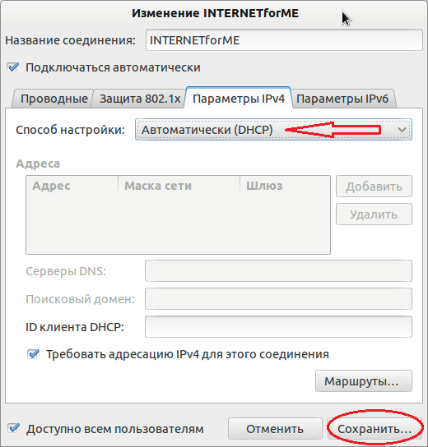

На этом изменения настроек для получения ip автоматически закончено.